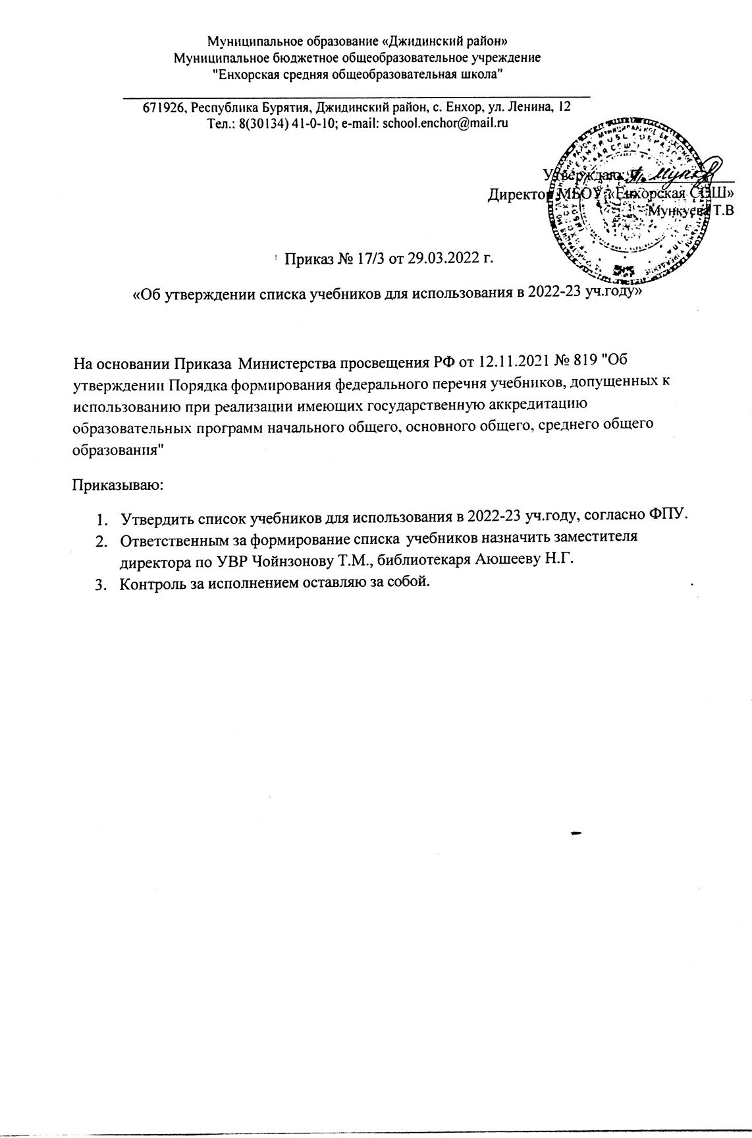

Приложение к приказу № 17/3 от 29.03.2022 г.

Список учебников для использования в 2022-2023 учебном году.

Начальная школа

1 класс в соответствии ФГОС нового поколения

Автор/авторский коллектив |  | Наименование учебника | Класс |  | Наименование издателя(ей) учебника
Горецкий В.Г Кирюшкин В.А Виноградова Л.А |  | Азбука | 1 |  | Издательство «Просвещение»
Канакина В.П., Горецкий В.Г. |  | Русский язык. (2 части) | 1 |  | Издательство «Просвещение»
Климанова Л.Ф., Горецкий В.Г., Голованова М.В. и другие |  | Литературное чтение.  1 Класс. В 2 ч | 1 |  | Издательство «Просвещение»
Моро М.И., Волкова С.И., Степанова С.В. |  | Математика. 1 класс. В 2 ч. | 1 | Издательство «Просвещение»
Плешаков А.А |  | Окружающий мир. 1 класс. В 2 ч. | 1 | Издательство «Просвещение»
Неменская Л. А.; под редакцией Неменского Б.М. |  | Изобразительн ое искусство. 1 класс | 1 | Просвещение
Критская Е.Д., Сергеева Г.П. | Музыка. 1 класс | 1 |  | Просвещение
Лутцева Е.А. | Технология. 1 класс | 1 |  | Издательский центр ВЕНТАНА-ГРАФ
Шаулин В.Н. | Физическая культура. 1-4 классы | 1-4 |  | Бином
5 класс в соответствии ФГОС нового поколения

Русский язык (учебный предмет)
Ладыженская Т.А., Баранов М.Т.,  Тростенцова Л.А. и др. | Русский язык. В 2-х частях | 5 |  | Издательство "Просвещение"
Коровина В.Я., Журавлев В.П., Коровин В.И. | Литература. В 2-х частях | 5 |  | Издательство "Просвещение"
Ваулина Ю.Е., Дули Д., Подоляко О.Е. и другие | Английский язык. 5 класс. | 5 |  | Издательство "Просвещение"
Вигасин А.А., Годер Г.И., Свенцицкая И.С. | Всеобщая история. История Древнего мира | 5 |  | Издательство "Просвещение"
Боголюбов Л.Н., Виноградова Н.Ф., Городецкая Н.И. и др. /  Под ред. Боголюбова Л.Н., | Обществознание | 5 |  | Издательство "Просвещение"

Ивановой Л.Ф.
Герасимов | География | 5-6 | Издательство "Просвещение"
Мерзляк А.Г. | Математика | 5 | Издательский центр ВЕНТАНА-ГРАФ
Понамарева | Биология | 5 | ДРОФА
Н.А. Горяева ,  О.В. Островская | Изобразительное искусство. 5 класс | 5 | Просвещение
Критская Е.Д., Сергеева Г.П. | Музыка. 5 класс | 5 | Просвещение
Синица Н.В., Симоненко В.Д. | Технология.  Технологии ведения дома. 5 класс | 5 | Издательский центр ВЕНТАНА-ГРАФ
Тищенко А.Т., Симоненко В.Д. | Технология.  Индустриальные  технологии. 5 класс | 5 | Издательский центр ВЕНТАНА-ГРАФ
Петрова Т.В., Копылов Ю.А., Полянская Н.В., Петров С.С. | Физическая культура. 5 - 7 классы | 5-7 | Издательский центр ВЕНТАНА-ГРАФ
Содномов С.Ц., Содномова Б.Д.,  «Алтаргана» | Бурятский язык | 5 | Издательство «Бэлиг»

